Муниципальное бюджетное дошкольное образовательное учреждение

«Детский сад №2»

**Информационно-исследовательский проект**

**в старшей группе**

***«Куклы из бабушкиного сундука»***

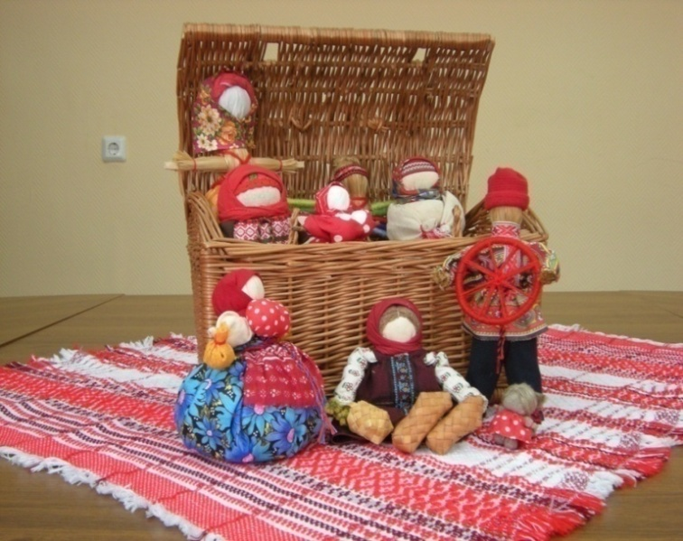

Автор: Клюева И.А.,

воспитатель

*Ардатов, 2020 год*

**Актуальность**

В современном обществе остро ощущается возрождение интереса к истории русского народа, к его культуре, традициям, обычаям, быту. Поэтому одной из важных задач в дошкольном возрасте можно считать – приобретение дошкольниками элементарных знаний об истории и культуре своих предков. Русская кукла считается одним из самых загадочных символов России. Это не просто детская игрушка, это неотъемлемый атрибут древних обрядов. Наши предки верили, что куклы способны отгонять злых  духов, принять на себя болезнь, помочь хорошему урожаю и приносить счастье в дом. В наше время кукла утратила свое предназначение, поэтому считается целесообразным отвлечь воспитанников от кукол «Барби» и открыть для них волшебный мир тряпичной куклы, способствовать обогащению знаний дошкольников о традициях применения кукол, проявлению интереса к изготовлению разнообразных кукол и использованию их в детской деятельности. С этой целью в старшей группе мною был реализован проект «Куклы из бабушкиного сундука».

**Цель:** приобщение детей старшего дошкольного возраста к народной культуре посредством ознакомления с тряпичной народной куклой.

**Задачи:**

*Образовательные:*

* Познакомить дошкольников с историей возникновения народной тряпичной куклы.
* Развивать и обогащать знания о куклах, их видах *(куклы-обереги, обрядовые, игровые)*.
* Познакомить с различными техниками изготовления народной куклы-оберега  *(Пеленашка, Кувадка)*.

*Развивающие:*

* Обогащать чувственный опыт ребенка: развитие тактильных ощущений при работе с тканью, двигательного опыта рук.
* Развивать зрительно-моторную координацию.
* Совершенствовать навыки самостоятельной и коллективной работы.

*Воспитательные:*

* Воспитывать интерес к русской народной кукле и бережное отношение к культуре своего народа.
* Воспитывать интерес к ручному труду.
* Воспитывать стремление помогать своим товарищам.

**Вид проекта**: информационно-исследовательский.

**Участники проекта**: родители, дети старшей группы «Знайки», воспитатели.

**Продолжительность:** с 10 - 20 марта (краткосрочный).

**Возраст детей**: 5-7 лет.

**Предполагаемые результаты:**

• повысится качество воспитательно-образовательной работы с дошкольниками;

• дети получат знания об истории возникновения, разнообразии и назначении традиционной русской куклы;

• дети узнают, в какие куклы играли много лет назад, из чего делали старинные обрядовые куклы;

• дети станут более коммуникативно-компетентны по данной теме;

• овладеют технологией изготовления тряпичных кукол-оберегов, развитие творческих способностей в процессе изготовления кукол.

**Этапы работы над проектом.**

**1 этап.**

*Проблема:* Реализация данного проекта началась с чтения русской народной сказки *«Василиса Прекрасная»*.

В ходе обсуждения содержания сказки, вопросы к детям:

- Назовите главных героев сказки;

- Кто помогал Василисе Прекрасной выполнять трудную работу? *(куколка)*:

- Как могла выглядеть эта кукла? При рассматривании иллюстраций было обращено внимание детей на то, что мы не встретили ни одного изображения самой куколки, а ведь она является одним из главных действующих персонажей сказки. Выяснили, что хотели бы узнать о кукле намного больше. А поскольку сказка русская народная, то узнать больше о народной кукле. Так зародилась идея проекта *«Куклы из бабушкиного сундука»*.

**Модель 3-х вопросов:**

|  |  |  |
| --- | --- | --- |
| **Что мы знаем про это?** | **Что мы хотим узнать?** | **Как мы узнаем?** |
| У наших бабушек тоже были куклы. Лиза Г.  Куклы были из глины, дерева, ткани. Богдан П.  Куклы были разные. Даниэль У. | В какие куклы играли наши бабушки?  Какие куклы были у наших предков?  Откуда появилась кукла?  Почему у народной куклы нет лица?  Можно ли самим сделать куклу? | Спросим у воспитателя.  Спрошу у родителей.  Прочитаем в книге.  Узнаем из энциклопедии.  Расскажет воспитатель. |

**2 этап.**

*Составление плана совместной работы с детьми, педагогами и родителями:* подбор материала и оборудования для образовательной деятельности, бесед, сюжетно-ролевых игр с детьми; подбор песен, музыкальных игр, танцевальных композиций, связанных с тематикой проекта; оформление папок-передвижек по теме проекта, подборка информации, иллюстрации, литературы; беседы с родителями о необходимом участии их в проекте.

Пополнение развивающей среды группы:

- выставка художественная литература по теме («Матушкина куколка», «Василиса Премудрая» и стихотворений про кукол: Е. Благинина «Малышок-голышок», Г. Заславская «Кукла» и др.)

-изготовлен альбом «Русская народна кукла»

-оснащен мини-музей «Русская народная игрушка»

- разработан цикл презентаций по теме;

- подготовка материалов для организации творческой и познавательно-исследовательской деятельности.

**3 этап.**

*Мероприятия с детьми:*

|  |  |
| --- | --- |
| Образовательные  области | Виды деятельности |
| *Социально-*  *коммуникативное*  *развитие* | *Сюжетно –ролевые игры:* «Дом»; «У бабушки в гостях».  Рассматривание альбомов «Куклы в русских народных играх и обрядах».  *Просмотр презентаций:*«Как жили люди на Руси». «Откройте бабушкин сундук, и вы увидите, что тут».  Д/игры: «Одень куклу в национальный костюм»; «Народные промыслы».  Игры с макетом «Русская изба» |
| *Познавательное развитие* | *Цикл бесед с просмотром презентаций:*«Откуда пришла кукла»; «История появления тряпичной куклы»; «Знакомство с русской народной куклой»; «Виды тряпичных кукол: обереговые, обрядовые, игровые»  *Виртуальное путешествие* *«В русскую горницу»*  Рассматривание тематических альбомов: «Быт русского нарда», «Русская народная кукла», «Русская изба»  *Занятия –эксперименты*: «Какие бывают виды тканей»; «Из какого материала легче сделать куклу».  Д/игры:  «Что из чего сделано»; «Составь орнамент»; «Что лишнее?». |
| *Речевое развитие* | *Серия бесед-обсуждений:*«В какие куклы играли наши бабушки?»,  «Почему тряпичных кукол делали безликими?»  *Чтение русских народных сказок:*«Матушкина куколка», «Василиса Премудрая» и стихотворений про кукол (Е. Благинина «Малышок-голышок», Г. Заславская «Кукла» ,  М. А. Пожарова «Тряпичная кукла»; И. Рюмина «Куклы наших бабушек». Стихи о матрешке, куклах В. Приходько, Т. Ладонщиков.  Заучивание потешек, песен на тему быта русского народа |
| *Художественно-эстетическое развитие* | *Рассматривание репродукций картин (*М. Игнатьев «Мама», Ж. Б. Грез «Девочка с куклой», С. Кожин «Масленица на Руси»  *Продуктивная деятельность детей* - изготовление кукол *«*Пеленашка»; «Кувадка».  *Рисование:*«Моя любимая кукла».  *Конструирование:*«Домик для кукол»; «Русская изба» |
| *Физическое развитие* | *Подвижные игры:*«Ручеек»; «Карусель»;  «Гори, гори, ясно».  Беседа «Как русская кукла оберегала здоровье» |

*Взаимодействие с родителями:*

- Консультации: «Куклы, в которые играют дети»; «Народная кукла. Немного истории».

- Сбор материала для изготовления тряпичных кукол-оберегов (ткань, нитки, вата и т. д.).

- Совместное изготовление кукол вместе с родителями.

**Заключительный этап:**

**-** Изготовление детьми своими руками кукол - оберегов.

**-** Оформление мини-музея «Русская народная игрушка».

- Презентация проекта.

**Фотоотчет по проекту**

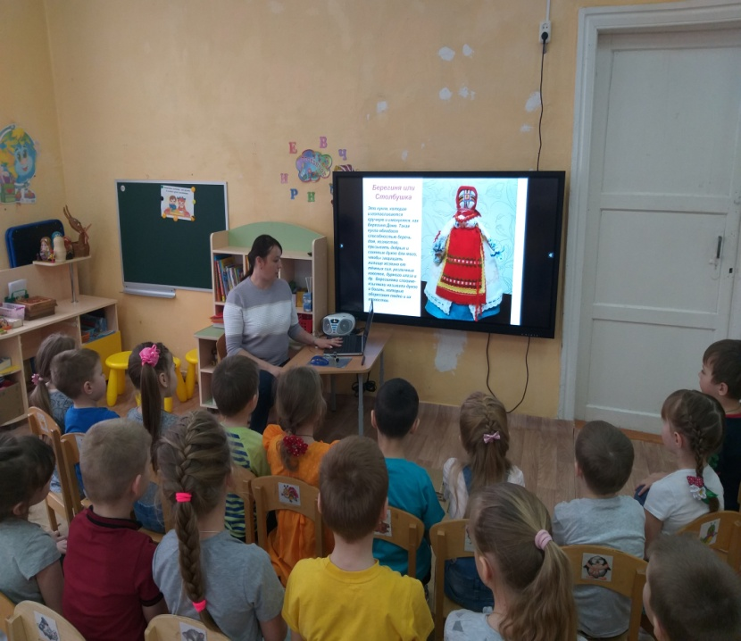 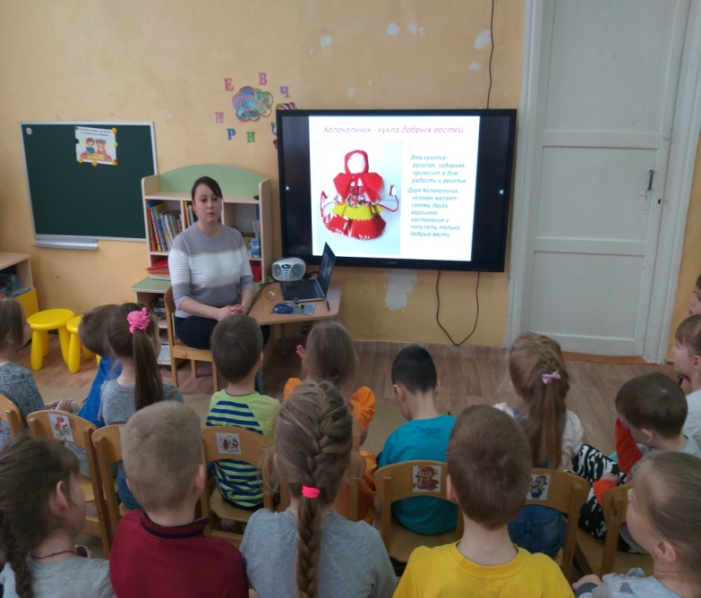

Презентация «Знакомство с русской народной куклой»

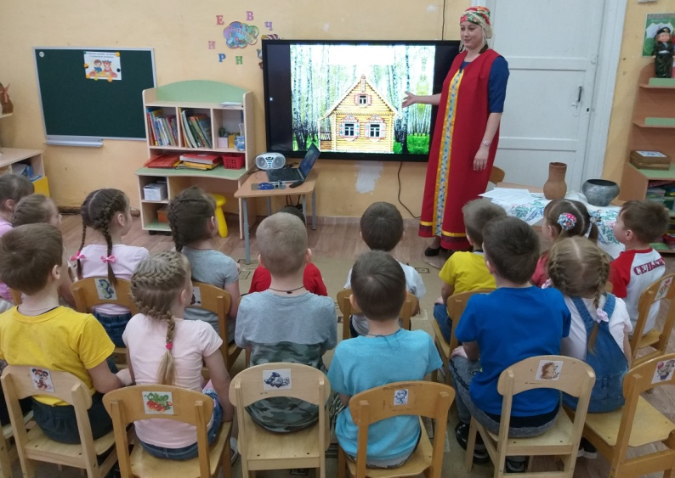 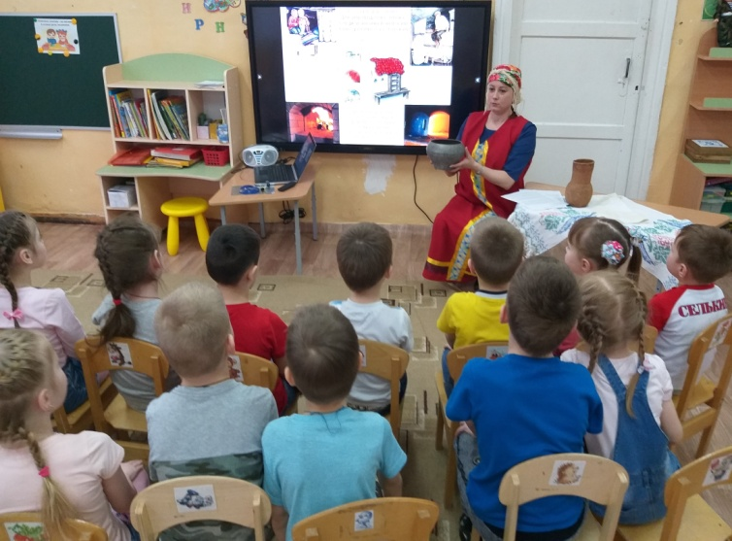

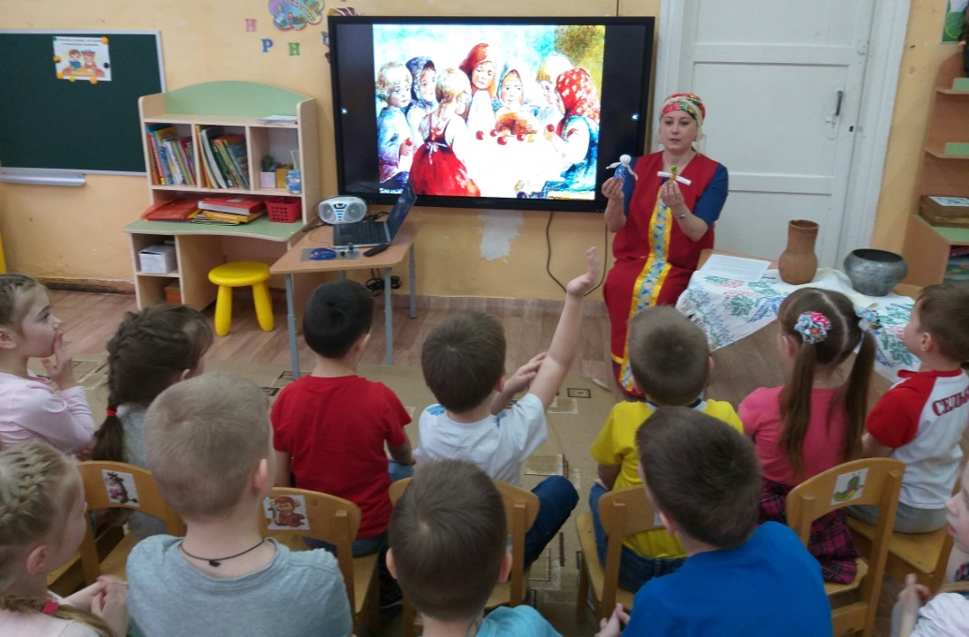

Виртуальная экскурсия в русскую горницу

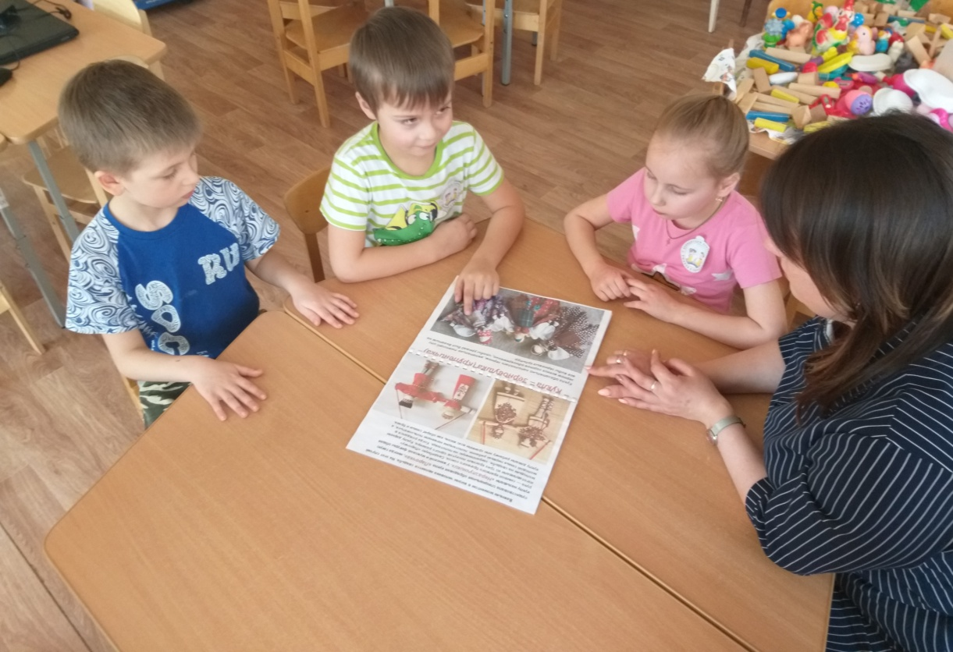

Рассматривание альбома «Куклы русского народа»

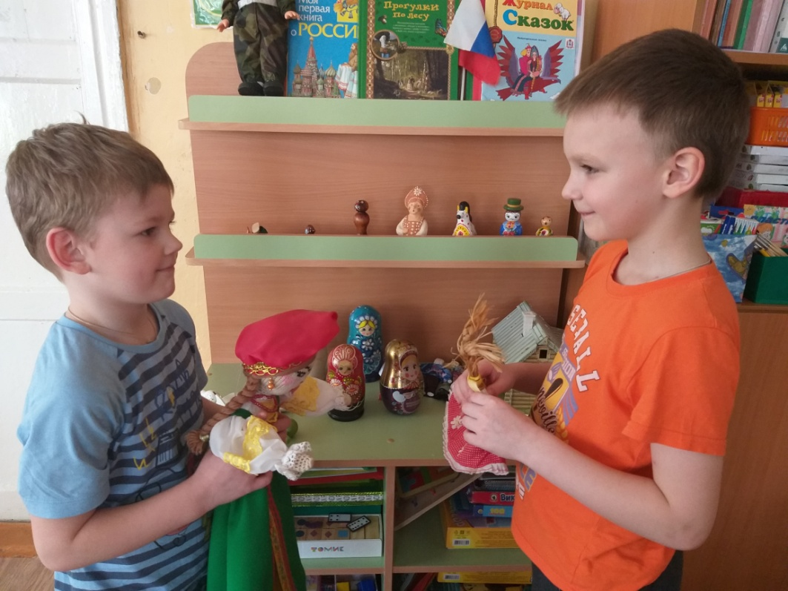

Оформление мини-музея «Куклы из бабушкиного сундука»

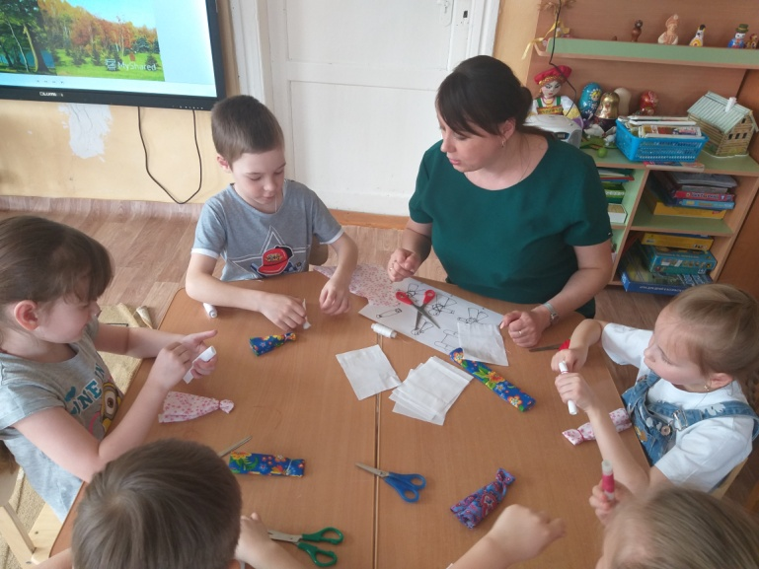 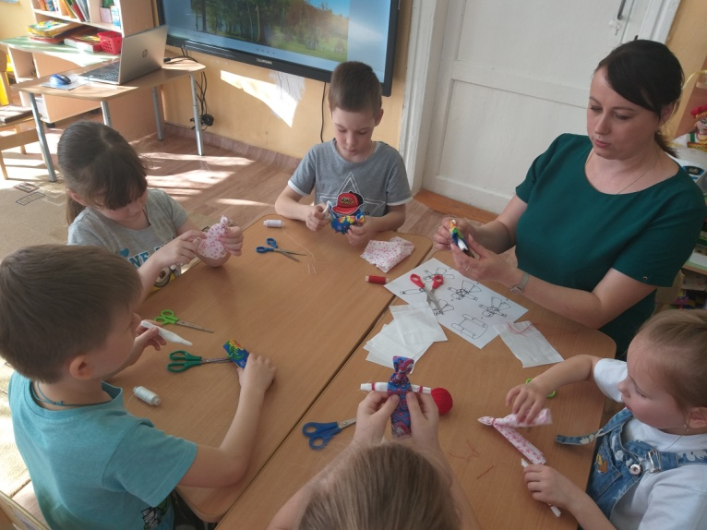

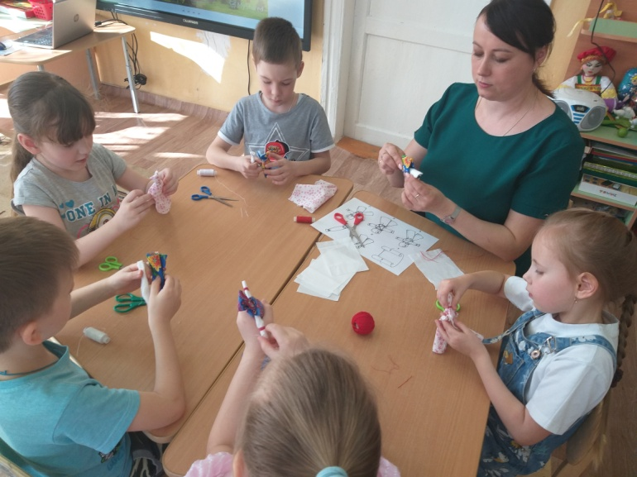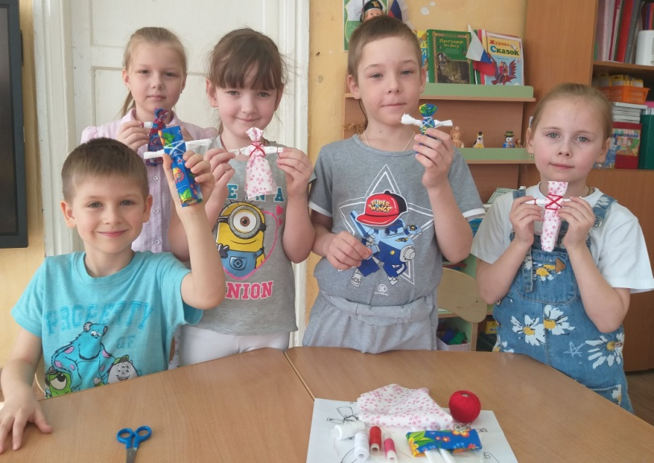

Детский оберег -кукла «Кувадка» своими руками